Pelatihan Pembuatan Media Pembelajaran Interaktif bagi guru di Pos PAUD Bunga Cempaka

S. Candra Hastuti H^{1*}, Windy Wahju Purnomo^{2*}, Rizqiyatul Khoiriyah^{3*}
Program Studi Sistem Informasi^{1,3}, Program Studi Bahasa Inggris^{2*}
Universitas Gajayana
Email: candrahastuti@unigamalang.ac.id

RINGKASAN
Perubahan bentuk pembelajaran di masa pandemi saat ini, dialami oleh semua lapisan pendidikan, dari pembelajaran tatap muka menjadi pembelajaran daring, semua tingkat pendidikan dari tingkatan paling tinggi sampai tingkat kelompok belajar (TK dan PAUD) tak terkecuali, hal ini mau tak mau merubah metode pembelajarannya bagi siswanya. Dampaknya bagi guru yang belum sepenuhnya tahu pembelajaran daring akan sangat tidak menyenangkan. Untuk itu kami mencoba untuk melakukan pelatihan serta pendampingan bagi guru di tingkat pendidikan PAUD untuk mengenal metode pembelajaran daring dengan mengaplikasikan Cartoon Photo Editor serta Clip2Comic bagi pembelajaran daring interaktif. Metode ini disusun berdasarkan tema yang telah disusun oleh Diknas untuk dikenalkan kepada siswa. Dari tema yang telah ditetapkan inilah kami berusaha untuk memberikan pendampingan serta pelatihan bagi guru untuk mengenal Cartoon Photo Editor serta Clip2Comic untuk belajar tema tersebut secara interaktif.
Kata Kunci : Pembelajaran, Daring, Interaktif, Tema
PENDAHULUAN
Malang disebut sebagai kota pendidikan, sehingga pendidikan di kota Malang berkembang dengan sangat pesat. Malang mempunyai 86 universitas negeri maupun swasta, 49 SMA SMK, yang tersebar di Kotamadya dan Kabupaten Malang, jumlah ini akan semakin banyak dilihat dari tingkat pendidikan yang semakin rendah (Data Referensi Kemntrian Pendidikan dan Kebudayaan). Hal ini memunjukkan betapa antusianya penduduk kota Malang untuk menyelenggarakan pendidikan baik dari jenjang yang tinggi maupun dari jenjang yang paling rendah. Banyaknya sekolah ini menunjukkan banyak pula guru maupun pendidik yang melayani tingkat kebutuhan pendidikan di Kota Malang, sehingga SDM yang bekerja pada sektor pendidikan juga banyak.
Untuk tingkat pendidikan paling dasar, yaitu tingkat kelompok bermain dan paud jumlah guru Paud di kota Malng sekitar 3000 orang, dengan estimasi setiap kecamatan ada sekitar 600 orang Selama ini guru PAUD jarang tersentuh dengan program peningkatan kompetensi, meskipun sebenarnya kemampuan guru PAUD sebagaian sudah mumpuni(Iva Noorlaila, (2010)), sehingga kompetensi harus ditingkatkan untuk mengikuti perkembangan jaman (Malang Times November 2017).
Lowokwaru sebagai salah satu Kecamatan di kota malang memiliki 4 Kelompok bermain bagi anak usia pra sekolah yang terdaftar (Data Referensi pendidikan, referensi data kemendikbud.go.id) dan 1 kelompok bermain yang dikelola oleh PKK RW 9, ada di Kelurahan Merjosari.
Mitra yang kami pilih adalah PAUD Bunga Cempaka) yang belum terdaftar di Data Referensi Pendidikan karena dikelola oleh Kelompok PKK dan Pengurus Sekolah PAUD. Mempunyai sekitar 12 murid dan dikelola oleh 3 pengajar, bertempat di salah satu ruangan di Balai Pertemuan RW XI Kelurahan Merjosari, dengan ruangan belajar seluas 10 X 5, serta area bermain dalam lingkungan Balai RW seluas 20 x 40 m2. Sekolah PAUD ini sudah berdiri lebih kurang 9 tahun dan dikelola bersama dengan pengurus PKK. Guru diambil dari warga yang berada di lingkungan RW dan diberikan pembelajaran untuk mengajar kelas PAUD dan lancar sampai kini, telah meluluskan beberapa angkatan dan masih menerima siswa baru untuk kegiatan belajar dan bermain.

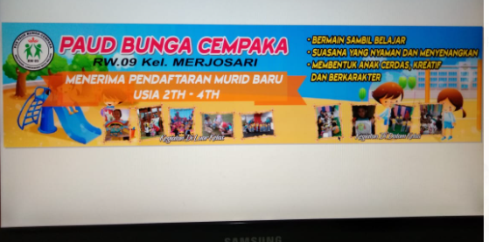
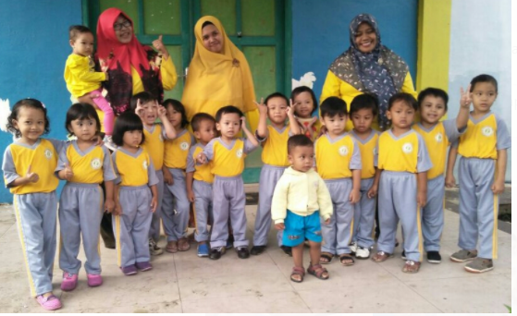

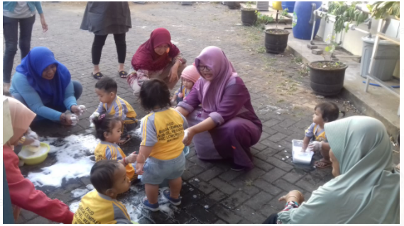
Gambar 1
Kegiatan pembelajaran luar ruangan

METODE
Kegiatan PKM ini diawali dengan tahap persiapan, dilanjutkan dengan pelaksanaan kegiatan pelatihan kepada guru PAUD Bunga Cempaka Kelurahan Merjosari. Kemudian dilanjutkan dengan pendampingan kepada Guru secara mandiri untuk membuat media pembelajaran.
Pelatihan pembuatan media pembelajaran dimulai 3 Agustus 2020 pada pukul 10.00-13.00 di pos PAUD Bunga Cempaka. Dengan memanfaatkan , laptop, LCD proyektor, jaringan internet, dan pointer. Setelah kegiatan pelatihan, dilanjutkan dengan pendampingan mandiri sebagai tindak lanjut dan pembuatan aplikasi pembelajaran. Kegiatan pendampingan masyarakat ini kemudian dievaluasi dengan melihat kepada materi dan cara penyampaian materi, lama pelaksanaan kegiatan, peluang dan evaluasi kesulitan yang dihadapi peserta.
Kegiatan daring yang diberlakukan antara lain pembelajaran mewarna, menunjukkan nama hewan, cara potong memotong bentuk benda, mennggambar garis, dan lain-lainnya. Guru juga berinovasi untuk mengalah memberikan pembelajaran di rumah warga yang mau ketempatan untuk proses belajar dala kelompok kecil, sehingga prmbelajaran tetap dilakukan meskipun sekolah ditutup untuk sementara.
Hal-hal yang menjadi kendala dalam pembelajaran daring saat ini mengacu pada metode pembelajaran yang baru tetap dilaksanakan oleh siswa meskipun siswa tidak bisa datang ke sekolah, antara lain:
- Sebelumnya guru telah mengupayakan proses pembelajaran yang menyenangkan pada muridnya dengan belajar dengan alam, membuat media pembelajaran sederhana dengan benda di sekitar. Disisi lain, guru mengakui belum menggunakan media pembelajaran berbasis pembelajaran daring. Hal ini dikarenakan kurangnya pengetahuan pada perkembangan teknologi.

- Dengan padatnya jadwal kelas daring bagi siswa PAUD, tentu guru dituntut untuk lebih fokus dan bisa membuat aplikasi permainan secara online yang bisa diakses oleh siswa paud sehingga kegiatan belajar bagi siswa bisa berlangsung sebaik mungkin. Aplikasi yang dibuat oleh guru juga harus mampu memikat siswa untuk mau belajar yang dibalut dengan metode permainan yang menarik dan bernuansa belajar.

HASIL DAN PEMBAHASAN
Kegiatan PKM yang berupa pelatihan memberikan guru pembelajaran, pelatihan dan pendampingan untuk kegiatan belajar sehingga ada peningkatan pengetahuan dan keterampilan bagi setiap guru PAUD. Adapun solusi dalam peningkatan pengetahuan dan keterampilan para guru yaitu:
- Pelatihan Pembuatan Media Belajar. Pembuatan media pembelajaran menggunakan animasi Cartoon Photo Editor serta Clip2Comic dapat menciptakan animasi movie yang yang menghasilkan suara dan teks sehingga membuat menjadi media pembelajaran semakin integratif dan atraktif
- Pelatihan bagi guru. Guru diberikan pelatihan secara berkelanjutan untuk menambah kehandalan dan ketrampilan untuk membuat metode pembelajaran yang menyenangkan.
- Selama 2 minggu pelatihan mandiri oleh Guru PAUD Bunga Cempaka tetap diberikan pendampingan dan konsultasi oleh Tim PKM.
Evaluasi
Evaluasi dilakukan terhadap kegiatan pendampingan yaitu tentang materi pelatihan maupun penyampaian, evaluasi pelaksanaan kegiatan pembuatan media pembelajaran, peluang serta kesulitan yang dihadapi oleh guru-guru PAUD dalam membuat media pembelajaran.
- Materi pembelajaran
Meskipun aplikasi yang digunakan merupakan aplikasi yang baru bagi para guru, tetapi peserta kegiatan antusias untuk mencoba membuat materi pembelajaran, sehingga peserta didik bisa belajar daring dengan menyenangkan.
- Pelaksanaan pembuatan media pembelajaran
Kegiatan pelatihan yang dilaksanakan sudah sesuai dengan harapan guru PAUD dengan masa pelatihan selama 3 jam, sehingga penyampaian materi bisa efektif dan tuntas. Hal ini disampaikan oleh peserta Pelatihan
- Peluang dan kesulitan
Untuk memperlancar pembuatan media pembelajaran bagi anak-anak paud, beberapa guru menginginkan pelatihan diberikan lagi. Jika memungkinkan maka akan dimungkinkan level pelatihan menjadi beberapa level yang meningkat. Pelatihan pembuatan media pembelajaran ini juga bisa dilaksanakan secara daring, seperti pada saat pandemic seperti ini.
- Kesulitan
Kesulitan yang dialami oleh guru adalah kurangnya fasilitas yang memadai yang digunakan oleh peserta selama mengikuti pelatihan. Guru yang memiliki basic nonsaintek yang belum terbiasa membuat media pembelajaran ini merasa kesulitan untuk membuat model2 yang baru.

SIMPULAN
Kegiatan PKM yang dilakukan telah dilaksanakan dengan baik serta lancer, Dalam sesi pelatihan ini, guru guru paud mempraktekkan secar langsung pembuatan media belajar yang dicontohkan dan diaplikasikan sesuai dengan materi yang diberikan oleh Diknas. Setelah pelatihan selesai, akan dilanjutkan pendampingan dan konsultasi mandiri oleh tim PKM
Setelah masa pendampingan selesai, guru-guru Paud telah berhasil membuat materi pembelajaran mini yang bisa menarik minat anak anak didik untuk belajar dengan metode daring yang menyenangkan, dengan membuat media belajar yang sesuai dengan tema yang telah ditetapkan oleh Diknas.

REFERENSI
- Data Referensi Kemntrian Pendidikan dan Kebudayaan, https://referensi.data.kemendikbud.go.id/index21.php?level=38&kode=056105&id=2
- Iva Noorlaila, (2010). Panduan Lengkap Mengajar PAUD. Yogjakarta Pinus Book Publisher.37.(5)
- Malang Times, 4 November 2017. Tak ingin Ketinggalan Zaman, Dinas Pendidikan Kota Malang Gemmbleng Guru PAUD. http://www.malangtimes.com/baca/22231/20171104/124502/tak-ingin-ketinggalan-zaman-dinas-pendidikan-kota-malang-gembleng-guru-paud.
- Melianingsih, N. (2018). Media Pembelajaran Anak Usia Dini Dan Siswa Sekolah Dasar Berbasis Macromedia Flash 8. POLITEKNOSAINS. 17, (1).
- Rakhmawati, N. I. S., Mardliyah, S., Fitri, R., Darni, D., & Laksono, K. (2021).
Pengembangan Learning Management System (LMS) di Era Pandemi
Covid-19 pada Pendidikan Anak Usia Dini. Jurnal Obsesi : Jurnal Pendidikan
Anak Usia Dini, 6(1), 107–118. https://doi.org/10.31004/obsesi.v6i1.991

